1. 源码安装的好处

自定义编译参数，编译器优化，自定义安装位置等

1. 系统要求
2. 已经安装好LAMP环境，参考《LAMP环境编译》。
3. libaio-devel：MariaDB需要此包，用yum安装即可。
4. 将mysql服务关闭，删除mysql安装目录或改名（如果保留MySQL，将cmake参数-DCMAKE_INSTALL_PREFIX值修改和MySQL不同名即可）
5. 源码包下载位置

mariadb版本：<https://downloads.mariadb.org/>

1. 创建用户

如果之前的mysql已经创建好用户和用户组直接跳过此步骤。

**groupadd mysql**

**useradd –M –s /sbin/nologin –r –g mysql mysql**

说明：-M：不创建家目录 -s指定shell -r 创建系统账号，不创建家目录 –g 指定初始组

1. 编译安装

tar zxvf mariadb-10.0.12.tar.gz

cd mariadb-10.0.12

cmake -DCMAKE_INSTALL_PREFIX=/usr/local/mysql \

-DWITH_INNOBASE_STORAGE_ENGINE=1 \

-DDEFAULT_CHARSET=utf8 \

-DDEFAULT_COLLATION=utf8_general_ci \

-DWITH_EXTRA_CHARSETS=all \

-DCMAKE_C_FLAGS_RELWITHDEBINFO="-O3 -g" \

-DCMAKE_CXX_FLAGS_RELWITHDEBINFO="-O3 -g" \

-DCMAKE_BUILD_TYPE=RelWithDebInfo \

-DCPACK_MONOLITHIC_INSTALL=1 \

-DWITHOUT_EXAMPLE_STORAGE_ENGINE=1 \

-DWITHOUT_FEDERATED_STORAGE_ENGINE=1 \

-DWITHOUT_NDBCLUSTER_STORAGE_ENGINE=1 \

-DENABLED_PROFILING=1 \

-DINNODB_PAGE_ATOMIC_REF_COUNT=1 \

-DWITH_DEBUG=0 \

-DWITH_INNODB_MEMCACHED=1 \

-DWITH_ZLIB=system \

-DWITH_SSL=system

-- Configuring done

-- Generating done

-- Build files have been written to: /root/mariadb-10.0.12 #配置成功，如果没有类似的信息，将配置有错误，一般是缺少依赖包，参看说明。

make && make install

说明：

如遇到cmake错误，在重新cmake时需要删除源码目录的CMakeCache.txt文件：

make clean

rm -f CMakeCache.txt

mysql配置参数：

-DBUILD_CONFIG=mysql_release ：同官方二进制版本构建参数

-DCMAKE_INSTALL_PREFIX=dir_name ：指定安装目录，同--basedir启动参数

-DINSTALL_LAYOUT=name ：选择一个预定义的安装布局，STANDALONE，同.tar.gz和.zip包，默认；RPM，类型RPM包

-DMYSQL_DATADIR=dir_name ：指定mysql数据目录，同--datadir启动参数

-DSYSCONFDIR=dir_name ：my.cnf配置文件目录

存储引擎能构建成静态模板，编译到mysql服务中，或者构建成动态模板，必须使用INSTALL PLUGIN或--plugin-load选项进行插件安装。有些插件可能不支持静态或动态构建。MyISAM、MERGE、MEMORY和CSV总是编译到mysql服务中，不需要指定。

-DWITH_INNOBASE_STORAGE_ENGINE=1 ：将innodb存储引擎静态编译到mysql服务中

-DWITHOUT_EXAMPLE_STORAGE_ENGINE=1 ：排除编译EXAMPLE

-DDEFAULT_CHARSET=charset_name ：设置服务器字符集，默认使用latin1，可用值可以查看源码包下cmake/character_sets.cmake文件的CHARSETS_AVAILABLE值，同使用--character_set_server选项

-DDEFAULT_COLLATION=collation_name ：设置校队集，默认使用latin1_swedish_ci，同参数--collation_server选项

-DENABLED_LOCAL_INFILE=bool ：是否启用客户端库LOAD DATA INFILE功能

-DENABLED_PROFILING=bool :是否启用查询性能分析(show profile和show profiles)

-DINNODB_PAGE_ATOMIC_REF_COUNT=bool ：是否启用或禁用原子页面引用计数，跟踪buffer池中的页状态是很昂贵和复杂的。

-DWITH_EXTRA_CHARSETS=name ：额外的字符集设置，允许的值all，complex，none

-DWITH_INNODB_MEMCACHED=bool ：是否生成memcached共享库(libmemcached.so和innodb_engine.so)

-DCMAKE_C_FLAGS_RELWITHDEBINFO="-O3 -g"

-DCMAKE_CXX_FLAGS_RELWITHDEBINFO="-O3 -g" ：使用O3进行优化

1. 初始化

cd /usr/local/mysql

chown -R mysql .

chgrp -R mysql .

cp support-files/my-innodb-heavy-4G.cnf /etc/my.cnf

scripts/mysql_install_db --user=mysql --defaults-file=/etc/my.cnf

#看到两个"OK"代表成功

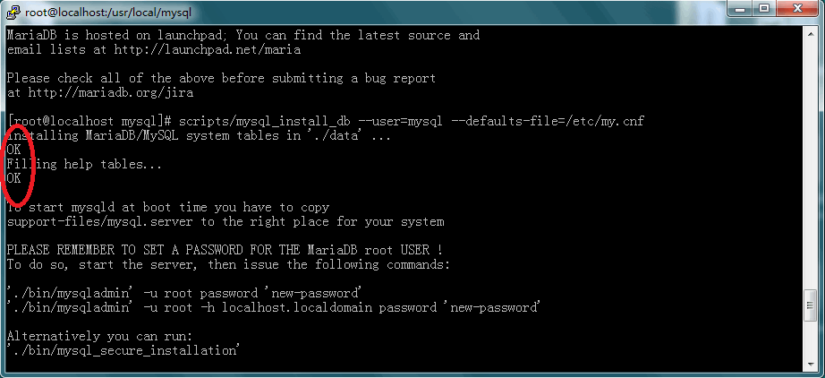

chown -R root .

chown -R mysql data

cp support-files/mysql.server /etc/init.d/mysql

chmod +x /etc/init.d/mysql

chkconfig --add mysql

chkconfig --level 2345 mysql on

/etc/init.d/mysql start

说明：

mysql_install_db在安装目录创建一个默认配置文件my.cnf，配置文件基于源码包的my-default.cnf为模板。初始化授权表(包含root和匿名账户，默认没有密码)，创建默认数据库(mysql、test)等。使用--random-passwords，可以为root账户设置随机密码，并设置过期时间，删除匿名账户。

验证mysql服务是否可用：

shell> bin/mysqladmin version

shell> bin/mysqladmin variables

shell> bin/mysqlshow

设置root密码

mysqladmin -u root -h host_name password "newpwd"

删除匿名账户和test数据库

delete from mysql.user where user='';

drop database test;

刷新权限表

flush privileges;

1. php操作MariaDB

原有的php-mysql模块可直接连接操作MariaDB

1. 编辑php文件，操作数据库
2. 使用phpmyadmin直接连接MariaDB

数据库替换迁移请参考《替换wamp中mysql为MariaDB》